第一期黑板报检查汇报
昨天，德育办对班级第一期板级进行了检查。检查下来，情况较好，尤其是一（1）班、一（3）班、一（4）班、二（2）班、四（2）班、五（1）班和六（3）班，板报出得比较有特色，主题也突出。个别高年级黑板报，文字部分太少，还有部分班级，板报上没有中队名称和第几期。请辅导员提醒出板报同学填写完整。从下一期黑板报开始，板报要进行检查和评比。
一（1）
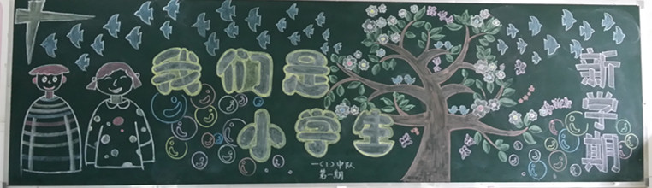
一（3）
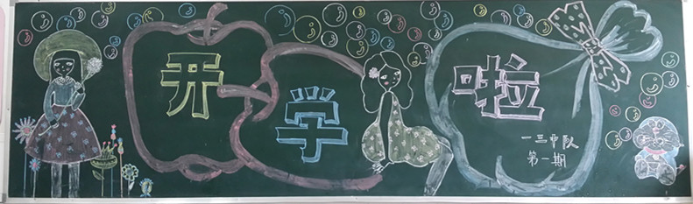
一（4）
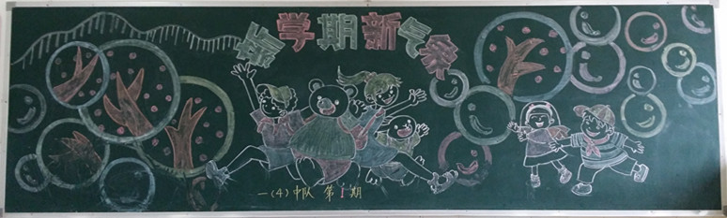

二（2）
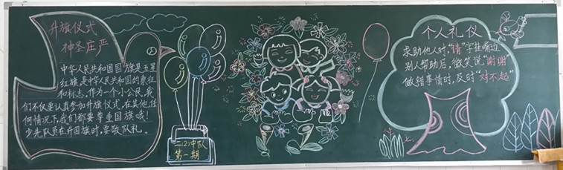
四（2）
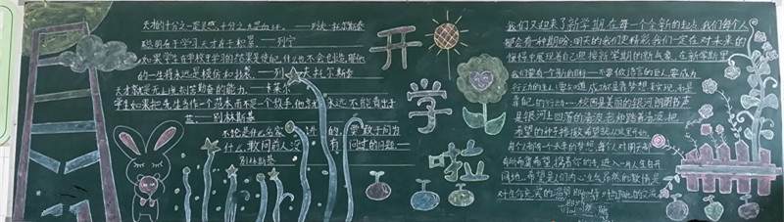
五1
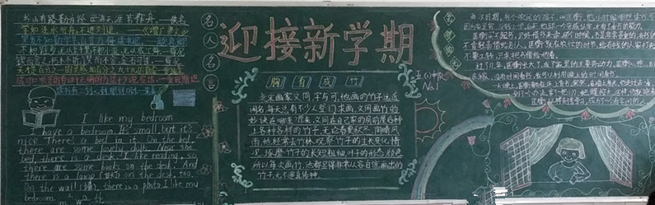
六（3）
